数据库实验三 BenSQL 完整性数据库实现
钟辉 陈岑
PB07210003 PB07210013
中国科学技术大学 2010.6.8

程序背景
本段讲述与程序相关的一些背景知识。它们有助于理解BenSQL系统。

实验内容
本程序是数据库系统课程实验的一部分。数据库系统课程共有三个。在前两实验中已经完成SQL语言的基础训练，掌握了数据库用法。本实验将要求用C ++ 实现数据库完整性限制。
完整性限制语法可以类似SQL DDL中的要求。完整性功能可以选择（如主键完整，外键完整，空值，引用完整，自定义完整等等）。
需要实现的语句
  - 建表及Load表记录的语句
  - 显示已建表数据结构和数据的语句
  - 完整性定义语句
  - 更新语句（insert、delete、或update）

设计思想
我们希望建立一个功能强大的数据库系统。它不仅能数据查询，而且具有一定的编程能力。这样一些数据应用领域就不必依托赖其它语言。数据库语言的发展也不必受限于其它语言。
这是很伟大一个理想，本实验不可能完全实现它。我们希望我们的实验能朝这个方向努力，作一些基础工作。
为了达到上述目标，我们需要模块我们的数据库系统以方便后续扩展。另外，为了支持后续编程功能的开发，我们需要一个强大的语句解析器，以方便SQL语言的扩充。
内存管理是编程语言的核心部分，我们需要保证数据库系统内存管理的高效性。
文件是数据库语言的核心内容。我们希望数据库能很完美地处理文件问题。

BenSQL简介

BenSQL特点
支持复杂表达式计算
（独立的表达式计算模块鼎力支持）
高效的数据读取
（卓越的内存管理，文件管理技术保证）
强大的语句解析能力
（昱姐的编译技术驱动护航)
弱数据类型
（同上）

BenSQL新理念
全能数据库
不仅仅数据查询（好Ben哦！）
编程能力
表达式缓存（使用时才计算，Pi）
数据处理
（加密，压缩，转换等，与编程语言无关）

使用方法
BenSQL.exe
或者运行时导入输入BenSQL语句
BenSQL.exe source.ben

逻辑结构
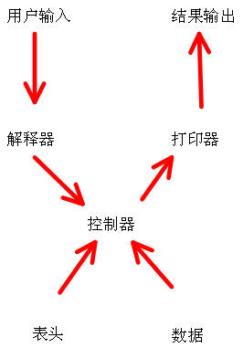
BenSQL由七个模块组成，关系如下。
- 输入/输出
BenSQL与用户的交互接口
字符输入输出重定向支持
- 解释器
对输入的BenSQL命令进行词法、语法分析。排除语法错误
把格式化后的语法树传给控制器。
- 控制器
解析指令，分解成能被表操作的微指令。
完整性检查。
控制微指令执行
- 数据访问
文件读写
内存管理
抽象成数据表

BenSQL的核心部件的接口如下面所示
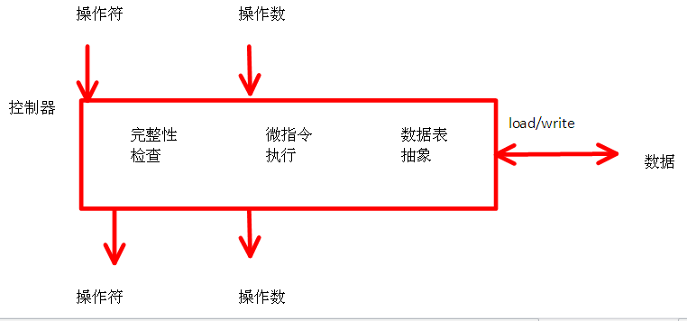
控制器，解释器和打印器构成BenSQL的一个内核。BenSQL系统核与核之间独立运行，这样能实现嵌套查询，复杂指令。
另外BenSQL有一个独立的表达式计算模块，支持复杂的算术运算。

指令格式
指令集
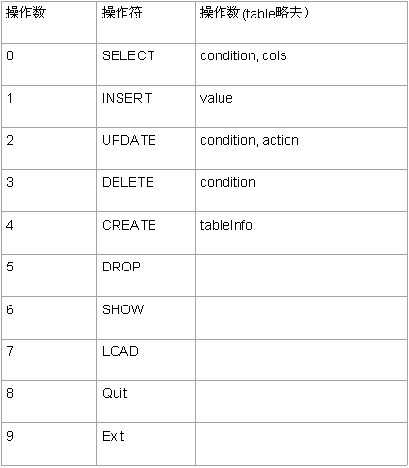
限制性修饰符
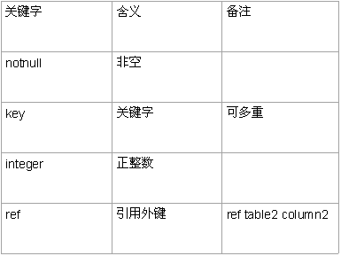

解释器
解释器负责把输入字符流解析成控制器能接受的字符标记（Token）或串（String）
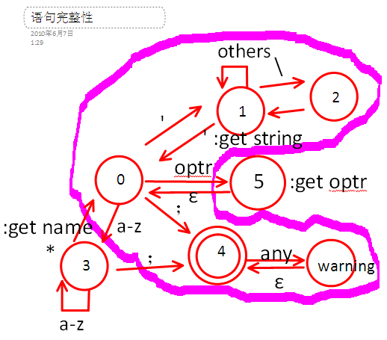
如上图中，解释器可以识别出"name", "optr", "string".
比如String："this is a string"
比如Token：this_is_a_token
解释器返回给控制器的是一个结构体
(type, table, arg)
type给出语句命令的类型；
table给出语句操作的表；
arg给出语句操作需要的参数。

表
表有三个域
Name | 表的名字
Buffer | 内存空间
Information | 表信息（列数，列信息）
表可以有两种操作，原子操作和复合操作。
原子操作
Rename | 重命名表
Read | 从文件读表
Write | 写表到文件
Show | 打印表结构
Insert | 插入元组到表
Select | 从表中选择元组
Delete | 从表中删除元组
Update | 更新表
复合操作
Create | 创建表
Load | 导入表
Drop | 删除表
复合操作是通过一组原子操作来实现。
比如Create是通过在元数据表BenSQL中Insert表名及引用信息来完成的。

文件
每个表对应一个文件，文件头存储表信息，接着是列信息，最后是表数据。
表信息（TableInfo）存储的数据有
数据类型 | 名称 | 含义
int | colWidth | 行数
int | colNum | 列数
ColInfo* | info | 列信息

列信息（ColInfo）存储的数据有
数据类型 | 名称 | 含义
char* | name | 列名
int | length | 列长度
int | index | 列相对行的位置
表数据（char buf[]）存储的数据有
行1
行2
。。。

